版本：A1
需 求 说 明 书
换挡扶手工作台
北京光华荣昌汽车部件有限公司
安路普(北京)汽车技术有限公司

文件状态：
[√ ] 草稿
[ ] 正式发布
[ ] 正在修改
文件起草分工：
- 机械部分：
- 硬件部分：
- 软件部分：

编制： | 姚明阳 | 签名： |  | 日期：
审核： |  | 签名： |  | 日期：
批准： |  | 签名： |  | 日期：
更改历史
所 有 权 声 明
该文档及其所含信息是北京光华荣昌汽车部件(集团)有限公司的财产。该文档及其所含信息的复制、使用及披露必须得到北京光华荣昌汽车部件(集团)有限公司的书面授权。

版本 | 更改描述 | 更改日期 | 更改人
A1 | 首版发布 | 2022.03.16

目 录
一 用途 1
二 要求 1

一 用途

工作台用于换挡扶手产品生产。

二 要求

1）轮廓外形尺寸：1.2m长（横向）×0.75m宽（纵向）×2m高（总高）。

2）操作台面高度：0.75m。
3） 框架使用欧标8080铝合金型材，台面使用16mm厚铝合金板（喷砂氧化），台面按图纸要求开孔、攻丝。
4）顶部装0.9m长LED三防照明灯，双管结构，30W，品牌要求为：飞利浦/欧普/雷士。（含工作台内部布线）
5）顶部预装可摇头风扇，品牌要求为：美的/格力。（含工作台内部布线）
6）预装220V五孔电源座*3、三联开关*1，三个开关分别用于控制电源、照明灯和风扇，品牌要求为：公牛。（含工作台内部布线）
7）工作台布线使用符合GB/T 5023.3-2008的2.5mm²的BV铜塑线，布线整洁，每个工作台预留一个与车间总线连接的总接口。
8）预装直通式文件看板，可横向放置A3纸张文件。
9）工作台安装重型可调节支撑地脚。
10）型材端面全部用端盖封堵，型材开槽位置全部用平封槽条封堵。
11）工作台两端面平整，以保证工作台之间可无缝组合。
12）工作台结构示意如下图1所示，三防灯样式如下图2所示。

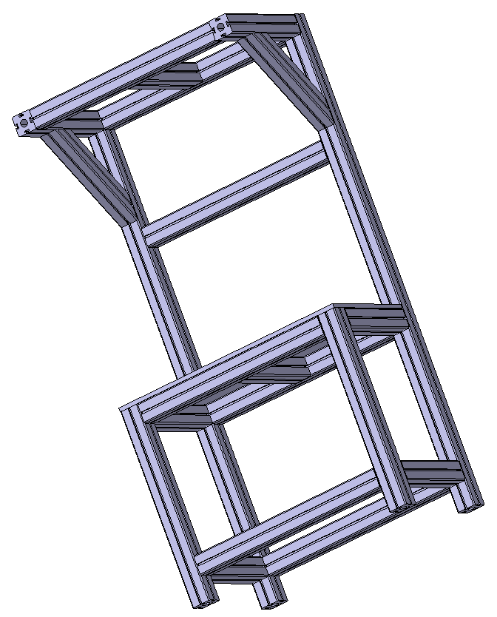
图2 三防灯示意图
图1 工作台示意图

